[Session A]
- 구조 영상 (T1w; anatomical image) – 10분
- 기능 영상 (Bold; functional image) - 1시간 10분
- Two-step task \
- N-back task
- Approach-Avoidance Conflict task \
- 휴지기 기능 영상(Bold; resting-state functional image) – 10분

[Session B]
- 구조 영상 (T1w; anatomical image) – 10분
- 기능 영상 (Bold; functional image) - 1시간 10분
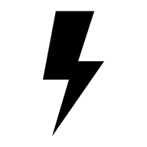
- Yonsei-Maryland Threat Countdown (YMTC) task
- Monetary Incentive Delay (MID) task \
- Face-Shape matching task
- 확산 텐서 영상 (DTI; Diffusion Tensor Imaging) – 10분

*개인 별로 약간의 구성 및 소요 시간에서 차이가 있을 수 있음

